[伦理问题，J. Phys. Ther. Sci.论文被撤稿](https://mp.weixin.qq.com/s?__biz=MzIxMDEwNDU1OA==&mid=2647882641&idx=5&sn=5784d19f7ca606095c0afeb5aa71ba85&chksm=8ee76c62df4a6595b33811b7ce3f877d5490a7312f63d7bba68abfba3ad2a1718e296e27cedb&scene=126&sessionid=1743785374)

原创  sleuth[Pubpeer](javascript:void(0);)2025-04-02 22:55:03新加坡

 **提示**：**欢迎点击上方「Pubpeer」↑关注我们！**

编者按

**最新、最快、最真实的科研匿名评价论文报道；关注高校院所科研生态，欢迎提供新闻线索。联系邮箱：Pubpeer@qq.com**



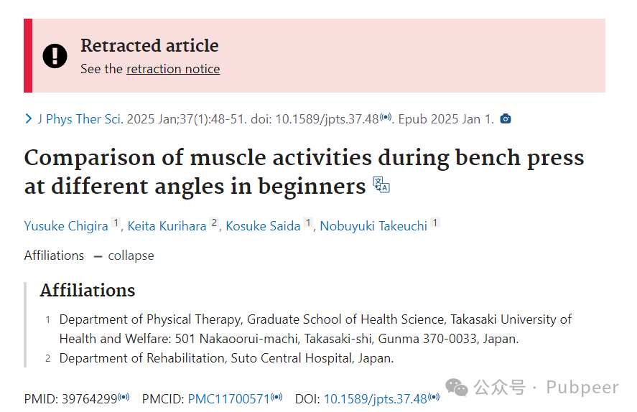

近日，一项曾经备受关注的学术研究被推到了舆论的风口浪尖。该研究由高崎健康福祉大学健康科学研究生院物理治疗系以及须藤中央医院康复科的 Yusuke Chigira、Keita Kurihara、Kosuke Saida、Nobuyuki Takeuchi 等人共同开展。

2025 年 1 月 1 日，这项名为《初学者不同角度卧推时的肌肉活动比较》的研究成果发表在《J. Phys. Ther. Sci.》杂志上。该研究聚焦于初学者在进行不同角度卧推时肌肉活动的差异，其成果对于健身爱好者、健身教练以及相关专业人士都有着重要的参考意义，有望为制定更科学的健身计划提供理论依据。

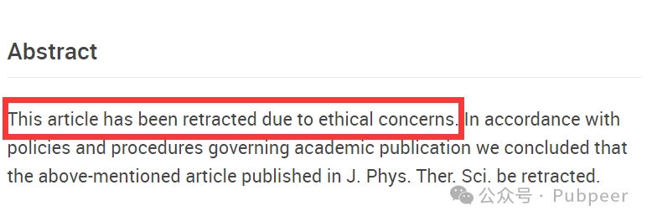

然而，就在 2025 年 4 月 1 日，该文章却突然被撤稿。撤稿原因是存在伦理问题。根据学术出版的相关政策和程序，相关方最终决定撤回这篇发表在《J. Phys. Ther. Sci.》上的文章。

https://pubmed.ncbi.nlm.nih.gov/39764299/

来源：公众号pubpeer原创，文章涉及作者姓名都为音译名字；转载贴子请注明出处，若没注明pubpeer公众号出处，构成侵权。





声明：转载此文是出于传递更多信息之目的。若有来源标注错误或侵犯了您的合法权益，请作者持权属证明与本网联系，我们将及时更正、删除，谢谢

**Pubpeer，专注科研工作者。关注请长按上方二维码。投稿、合作、转载授权事宜请联系本号，回复2025，微信ID：BikElisabeth  或邮箱：Pubpeer@qq.com**